Электронные сервисы ПФР доступны через мобильное приложение

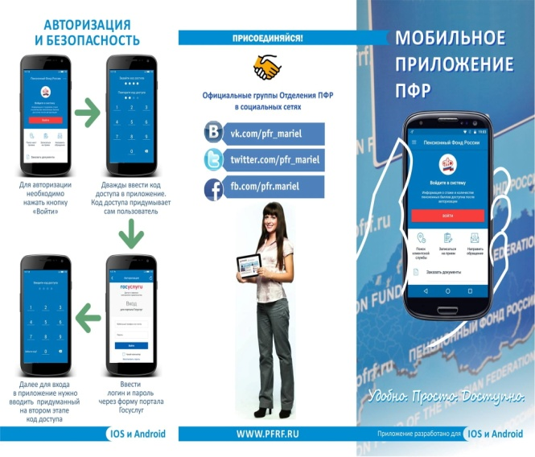
Установив бесплатное мобильное приложение ПФР, пользователи мобильных устройств с ещё большей легкостью, чем в Личном кабинете гражданина на сайте ПФР, могут получить информацию о состоянии своего индивидуального лицевого счета в ПФР, количестве пенсионных баллов и страховом стаже, проверить перечисленные работодателем страховые взносы, рассчитать условный размер будущей пенсии с помощью пенсионного калькулятора, получить сведения о назначенной пенсии или социальной выплате, размере материнского капитала.
Мобильное приложение ПФР для смартфонов и планшетов является бесплатным и доступно для платформ iOS и Android. Для входа в приложение необходимо ввести четырехзначный пин-код и пройти авторизацию с помощью подтвержденной учетной записи на портале госуслуг. Подтвердить учётную запись можно в клиентских службах Пенсионного фонда. В дальнейшем вход осуществляется через этот пин-код.
В то же время ряд услуг в мобильном приложении доступен и без авторизации на портале госуслуг. Так, с использованием службы геолокации приложение найдет ближайшую клиентскую службу Пенсионного фонда или МФЦ и предоставит возможность записаться на прием. Помимо этого через приложение можно заказать необходимые справки и документы, а также направить обращение в ПФР.

